# Reporte de Procesos

Semana 21

## Apoyo a los Procesos

No se realizaron actividades que afecten la definición de los procesos actualmente definidos.

## Seguimiento a Procesos

Durante esta semana, se continuó con el desarrollo de productos que corresponden al Proceso de Desarrollo de Código.

No se están reportando los datos de forma oportuna. No se han terminado actividades que deberían estar registradas como terminadas.

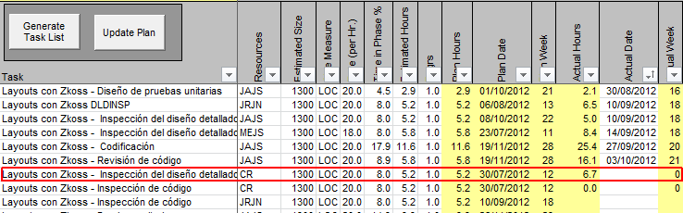

Se iniciaron actividades de codificación para el producto Redes Sociales, sin que se haya verificado que el documento de diseño detallado se haya elaborado nuevamente:

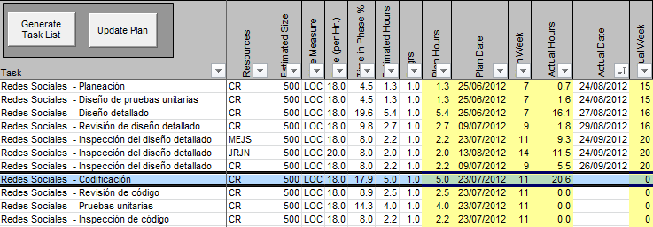

Como se aconseja en la forma de inspección correspondiente:

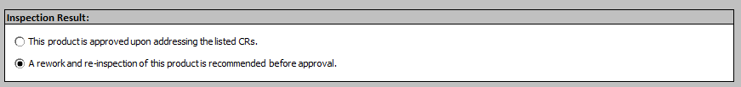

## Análisis de Procesos

Durante esta semana solo se terminó una actividad relacionada a los procesos definidos por el equipo, de acuerdo a los datos reportados.

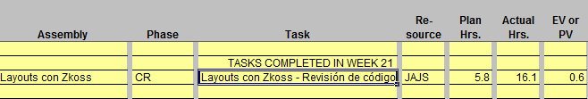

Algunas de las actividades terminadas al momento se han realizado en mucho más tiempo del planeado, como se puede observar en las imágenes del apartado anterior.

## Seguimiento a PIP’s

Se ha registrado un PIP con respecto al diseño detallado, aunque no se le ha dado seguimiento.